Министерство науки и высшего образования РФ
Пензенский государственный университет
Кафедра «Вычислительная техника»

ОТЧЁТ
По лабораторной работе №2
По дисциплине «Логика и основы алгоритмизации в инженерных задачах»
На тему «Оценка времени выполнения программ»

Выполнил студент группы 24ВВВ2:
Тремасов К. И.
Приняли:
Юрова О.В.
Деев М.В.

Пенза, 2025
Цель работы
Научиться оценивать временя выполнения программ языка Си и сопоставлять со сложностью программы.

Лабораторное задание
Задание 1:
— Вычислить порядок сложности программы (О-символику).
— Оценить время выполнения программы и кода, выполняющего перемножение матриц, используя функции библиотеки time.h для матриц размерами от 100, 200, 400, 1000, 2000, 4000, 10000.
— Построить график зависимости времени выполнения программы от размера матриц и сравнить полученный результат с теоретической оценкой.
Задание 2:
— Оценить время работы каждого из реализованных алгоритмов на случайном наборе значений массива.
— Оценить время работы каждого из реализованных алгоритмов на массиве, представляющем собой возрастающую последовательность чисел.
— Оценить время работы каждого из реализованных алгоритмов на массиве, представляющем собой убывающую последовательность чисел.
— Оценить время работы каждого из реализованных алгоритмов на массиве, одна половина которого представляет собой возрастающую последовательность чисел, а вторая, – убывающую.
— Оценить время работы стандартной функции qsort, реализующей алгоритм быстрой сортировки на выше указанных наборах данных.

Описание метода решения задачи
Добавляем в указанную в методических материалах изменения, необходимые для оценки времени работы массива:
— Для умножения массивов добавим динамическое выделение памяти под массивы и их элементы;
— Используем функции библиотеки time.h для оценки времени выполнения алгоритма;
— Освобождаем память по окончании работы алгоритма

Порядок сложности программы
for (int i = 0; i < SIZE; i++) {
a[i] = (int*)malloc(SIZE * sizeof(int));
b[i] = (int*)malloc(SIZE * sizeof(int));
c[i] = (int*)malloc(SIZE * sizeof(int));
}
Сложность O(SIZE)

for (int i = 0; i < SIZE; i++) {
for (int j = 0; j < SIZE; j++) {
a[i][j] = rand() % 100 + 1;
}
}
Сложность O(SIZE^2)

for (int i = 0; i < SIZE; i++) {
for (int j = 0; j < SIZE; j++) {
int elem_c = 0;
for (int r = 0; r < SIZE; r++) {
elem_c += a[i][r] * b[r][j];
}
c[i][j] = elem_c;
}
}
Сложность O(SIZE^3)
for (int i = 0; i < SIZE; i++) {
free(a[i]);
free(b[i]);
free(c[i]);
}
Сложность: O(SIZE)
Суммируя все операции:
O(SIZE) + O(SIZE²) + O(SIZE²) + O(SIZE³) + O(SIZE)
Порядок сложности программы: O(n^3)

График зависимости времени выполнения программы от размера матриц
Таблица 1
Размер матриц | О-большое (количество операций) | Время выполнения (сек)
100 | 1 000 000 | 0.002
200 | 8 000 000 | 0.012
400 | 16000000 | 0.082
1000 | 1000000000 | 1.354
2000 | 8 000 000 000 | 20.226
4000 | 16 000 000 000 | 289.681
10000 | 1 000 000 000 000 | 2260.304

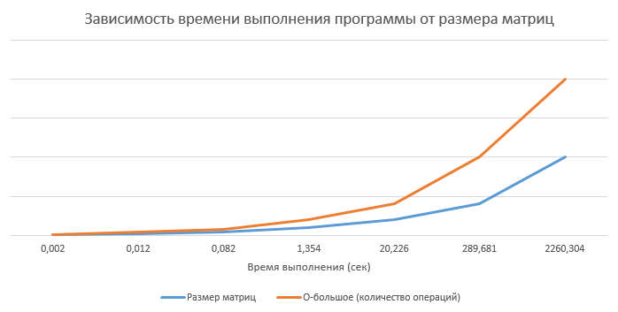
Рисунок 1

Время выполнения программы напрямую зависит от размера матриц: чем больше размер матриц, тем дольше будет выполняться программа. График значений О-большого повторяет форму графика размеров матриц, это показывает их прямую пропорциональность.

Оценка времени работы каждого из реализованных алгоритмов на различных видах массивов

Массив размером 50 000
Таблица 2
Алгоритм | Случайный массив | Возрастающий массив | Убывающий массив | Смешанный массив
shell | 0,102 c | 0,000 c | 0,180 c | 0,045 c
qs | 0,003 c | 0,001 c | 0,001 c | 0,001 c
qsort | 0,004 c | 0,003 c | 0,003 | 0,003 c

Массив размером 500 000
Таблица 3
Алгоритм | Случайный массив | Возрастающий массив | Убывающий массив | Смешанный массив
shell | 8,734 с | 0,004 с | 22,087 с | 4,919 с
qs | 0,029 с | 0,006 с | 0,008 с | 0,007 с
qsort | 0,039 с | 0,030 с | 0,041 с | 0,038 с

По результатам тестирования можно наблюдать наглядно сильные и слабые стороны каждого алгоритма.
Алгоритм shell в среднем занимал больше всего времени на сортировку массивов данных. В малом и большом возрастающем массиве shell показал лучший результат, но в сортировке убывающего массива он сильно отставал от qs и qsort, а при увеличении размера массива разница увеличилась. Сортировка shell в среднем оказалась наименее эффективной по потраченному времени.
Алгоритм qs оказался оптимальным. Он был быстрее в большинстве случаев сортировки массивов (кроме сортировки возрастающих массивов). Выполнение сортировки массива случайных чисел занимало больше всего времени, но все еще было меньше времени shell и qsort.
Алгоритм qsort хорошо показал себя в сортировке массивов меньшего размера, но стал сдавать позиции при увеличении массивов. Он ни разу не показал лучшее время выполнения. Несмотря на это, в больших массивах независимо от построения время выполнения алгоритма было почти неизменным.

Листинг программы
Файл main.c 1 задания

#include <stdio.h>
#include <stdlib.h>
#include <time.h>

#define SIZE 2000

int main(void)
{
setvbuf(stdin, NULL, _IONBF, 0);
setvbuf(stdout, NULL, _IONBF, 0);

clock_t start_all;
float duration_all;
start_all = clock();

int** a = (int**)malloc(SIZE * sizeof(int*));
int** b = (int**)malloc(SIZE * sizeof(int*));
int** c = (int**)malloc(SIZE * sizeof(int*));

for (int i = 0; i < SIZE; i++) {
a[i] = (int*)malloc(SIZE * sizeof(int));
b[i] = (int*)malloc(SIZE * sizeof(int));
c[i] = (int*)malloc(SIZE * sizeof(int));
}

srand(time(NULL));

for (int i = 0; i < SIZE; i++) {
for (int j = 0; j < SIZE; j++) {
a[i][j] = rand() % 100 + 1;
}
}

for (int i = 0; i < SIZE; i++) {
for (int j = 0; j < SIZE; j++) {
b[i][j] = rand() % 100 + 1;
}
}

clock_t start;
float duration;
start = clock();

for (int i = 0; i < SIZE; i++) {
for (int j = 0; j < SIZE; j++) {
int elem_c = 0;
for (int r = 0; r < SIZE; r++) {
elem_c += a[i][r] * b[r][j];
}
c[i][j] = elem_c;
}
}

duration = (float)(clock() - start) / CLOCKS_PER_SEC;
duration_all = (float)(clock() - start_all) / CLOCKS_PER_SEC;

printf("Matrix multiplication execution time: %f seconds\n", duration);
printf("Total execution time: %f seconds\n", duration_all);

for (int i = 0; i < SIZE; i++) {
free(a[i]);
free(b[i]);
free(c[i]);
}
free(a);
free(b);
free(c);
return 0;
}

Файл main.c 2 задания

#include <stdio.h>
#include <stdlib.h>
#include <time.h>

void shell(int* items, int count)
{
int i, j, gap, k;
int x;
int a[5] = { 9, 5, 3, 2, 1 };

for (k = 0; k < 5; k++) {
gap = a[k];
for (i = gap; i < count; ++i) {
x = items[i];
for (j = i - gap; (j >= 0) && (x < items[j]); j = j - gap)
items[j + gap] = items[j];
items[j + gap] = x;
}
}
}

void qs(int* items, int left, int right)
{
int i, j;
int x, y;

i = left; j = right;
x = items[(left + right) / 2];

do {
while ((items[i] < x) && (i < right)) i++;
while ((x < items[j]) && (j > left)) j--;

if (i <= j) {
y = items[i];
items[i] = items[j];
items[j] = y;
i++; j--;
}
} while (i <= j);

if (left < j) qs(items, left, j);
if (i < right) qs(items, i, right);
}

int compare(const void* a, const void* b) {
return (*(int*)a - *(int*)b);
}

int* copy_array(const int* src, int count) {
int* dest = (int*)malloc(count * sizeof(int));
if (dest == NULL) {
printf("Memory allocation error\n");
exit(1);
}
for (int i = 0; i < count; i++) {
dest[i] = src[i];
}
return dest;
}

void generate_random_array(int* arr, int count) {
for (int i = 0; i < count; i++) {
arr[i] = rand() % 1000;
}
}

double measure_time(void (*sort_func)(int*, int), int* arr, int count) {
clock_t start, end;
start = clock();
sort_func(arr, count);
end = clock();
return ((double)(end - start)) / CLOCKS_PER_SEC;
}

double measure_time_qs(void (*sort_func)(int*, int, int), int* arr, int count) {
clock_t start, end;
start = clock();
sort_func(arr, 0, count - 1);
end = clock();
return ((double)(end - start)) / CLOCKS_PER_SEC;
}

double measure_time_qsort(int* arr, int count) {
clock_t start, end;
start = clock();
qsort(arr, count, sizeof(int), compare);
end = clock();
return ((double)(end - start)) / CLOCKS_PER_SEC;
}

int input_array_size() {
int size;
printf("Enter array size for testing (100 - 100000): ");
if (scanf_s("%d", &size) != 1) {
printf("Invalid input. Using default size 1000\n");
return 1000;
}

if (size < 100) {
printf("Size too small, set to 100\n");
return 100;
}
if (size > 100000) {
printf("Size too large, set to 100000\n");
return 100000;
}
return size;
}

int main() {
srand(time(NULL));

int count;
char choice;

do {
printf("\n=========================================\n");
printf(" SORTING ALGORITHMS BENCHMARK\n");
printf("=========================================\n\n");

count = input_array_size();
printf("\n");

int* random_array = (int*)malloc(count * sizeof(int));
int* ascending_array = (int*)malloc(count * sizeof(int));
int* descending_array = (int*)malloc(count * sizeof(int));
int* mixed_array = (int*)malloc(count * sizeof(int));

if (random_array == NULL || ascending_array == NULL ||
descending_array == NULL || mixed_array == NULL) {
printf("Memory allocation error\n");
return 1;
}

generate_random_array(random_array, count);

for (int i = 0; i < count; i++) {
ascending_array[i] = i;
}

for (int i = 0; i < count; i++) {
descending_array[i] = count - i - 1;
}

int half = count / 2;
for (int i = 0; i < half; i++) {
mixed_array[i] = i;
}
for (int i = half; i < count; i++) {
mixed_array[i] = count - i - 1 + half;
}

printf("Testing with array size %d:\n\n", count);

printf("=== 1. Random Array ===\n");
int* arr = copy_array(random_array, count);
double time = measure_time(shell, arr, count);
printf("Shell Sort: %.6f seconds\n", time);
free(arr);

arr = copy_array(random_array, count);
time = measure_time_qs(qs, arr, count);
printf("Quick Sort: %.6f seconds\n", time);
free(arr);

arr = copy_array(random_array, count);
time = measure_time_qsort(arr, count);
printf("Standard qsort: %.6f seconds\n\n", time);
free(arr);

printf("=== 2. Ascending Array ===\n");
arr = copy_array(ascending_array, count);
time = measure_time(shell, arr, count);
printf("Shell Sort: %.6f seconds\n", time);
free(arr);

arr = copy_array(ascending_array, count);
time = measure_time_qs(qs, arr, count);
printf("Quick Sort: %.6f seconds\n", time);
free(arr);

arr = copy_array(ascending_array, count);
time = measure_time_qsort(arr, count);
printf("Standard qsort: %.6f seconds\n\n", time);
free(arr);

printf("=== 3. Descending Array ===\n");
arr = copy_array(descending_array, count);
time = measure_time(shell, arr, count);
printf("Shell Sort: %.6f seconds\n", time);
free(arr);

arr = copy_array(descending_array, count);
time = measure_time_qs(qs, arr, count);
printf("Quick Sort: %.6f seconds\n", time);
free(arr);

arr = copy_array(descending_array, count);
time = measure_time_qsort(arr, count);
printf("Standard qsort: %.6f seconds\n\n", time);
free(arr);

printf("=== 4. Mixed Array ===\n");
arr = copy_array(mixed_array, count);
time = measure_time(shell, arr, count);
printf("Shell Sort: %.6f seconds\n", time);
free(arr);

arr = copy_array(mixed_array, count);
time = measure_time_qs(qs, arr, count);
printf("Quick Sort: %.6f seconds\n", time);
free(arr);

arr = copy_array(mixed_array, count);
time = measure_time_qsort(arr, count);
printf("Standard qsort: %.6f seconds\n\n", time);
free(arr);

free(random_array);
free(ascending_array);
free(descending_array);
free(mixed_array);

printf("Test with different array size? (y/n): ");
if (scanf_s(" %c", &choice, 1) != 1) {
choice = 'n';
}

} while (choice == 'y' || choice == 'Y');

printf("Program finished.\n");
return 0;
}

Результат работы программы
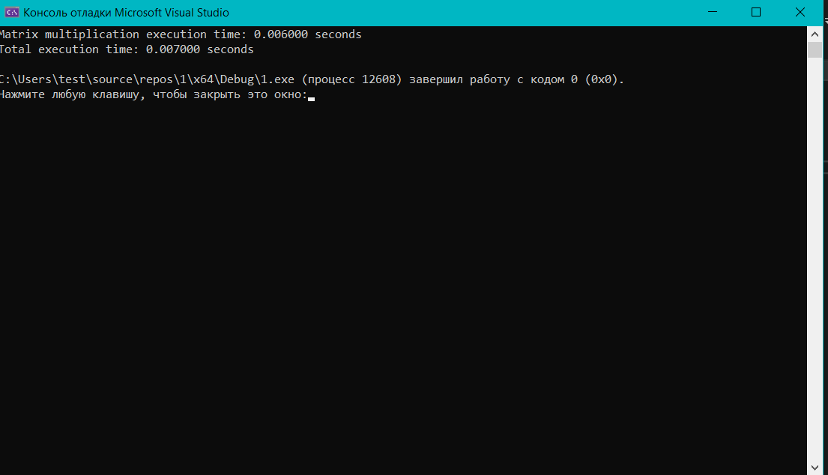
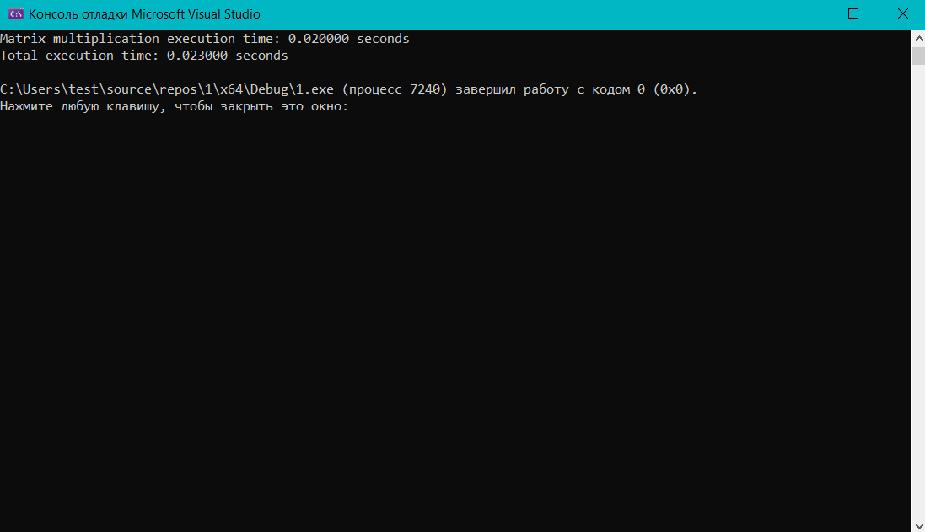
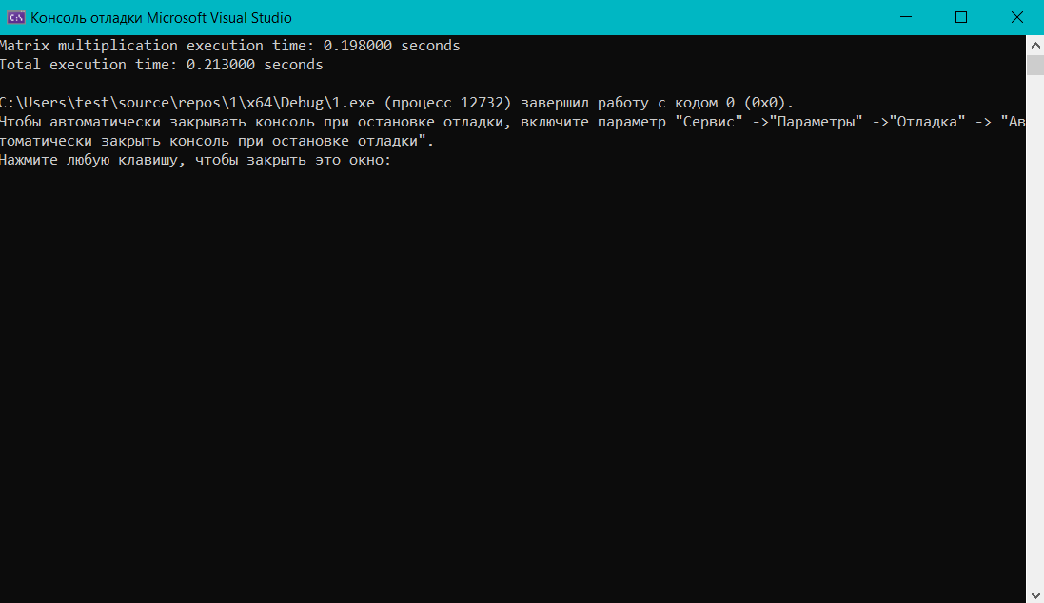
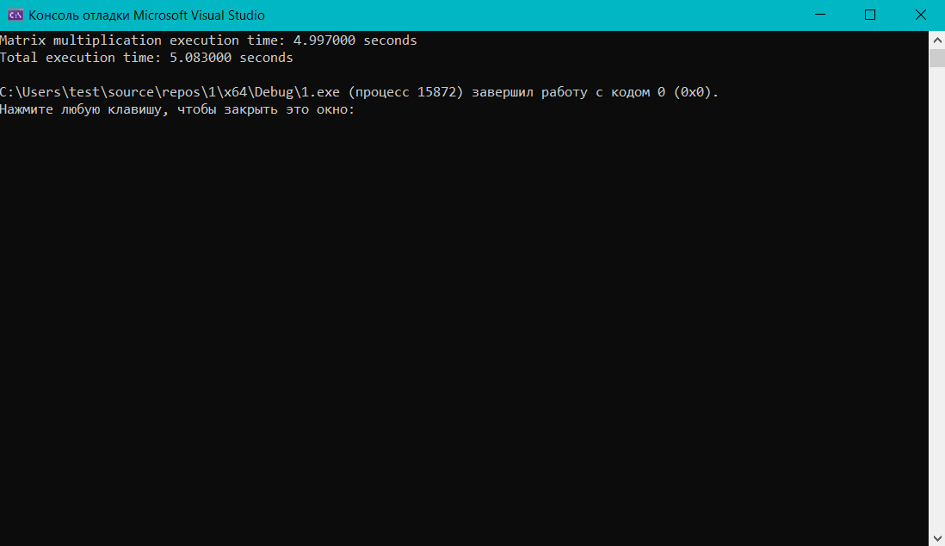
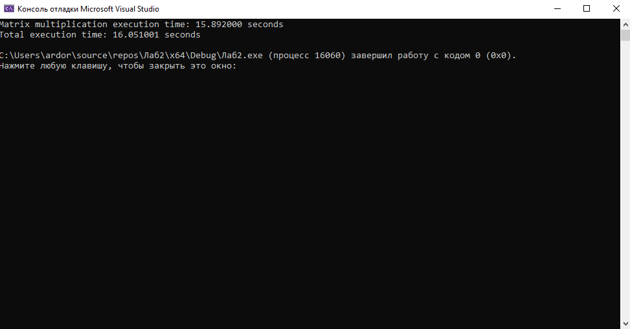
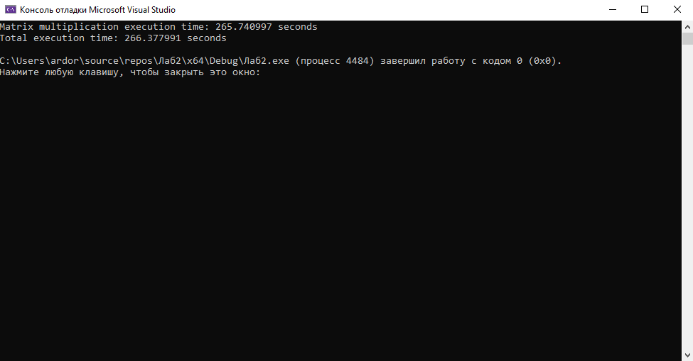

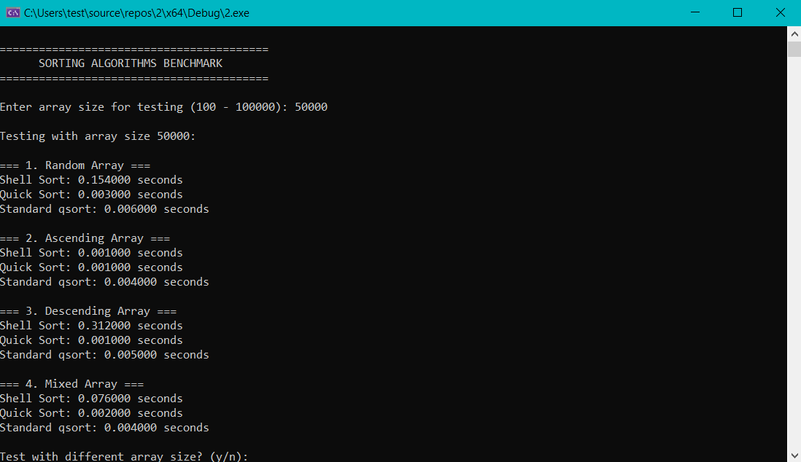
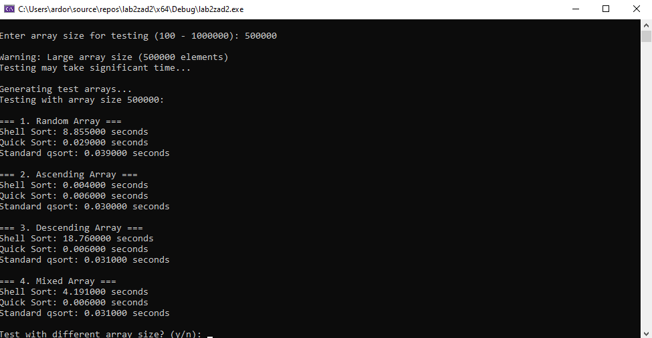

Вывод: Из оценок времени работы программы в первом задании был сделан вывод, что с повышением размера перемножаемых матриц увеличивается количество элементарных операций, что приводит к увеличению количества времени в сеундах, которое тратится на выполнение программы.
Во втором задании оценка времени работы каждого из реализованных алгоритмов (shell, qs, qsort) на различных видах массивов показала, что в большинстве случаев рациональнее использовать qs, т. к. по затратам времени в среднем он показал наилучший результат. Алгоритм shell выделился при сортировке возрастающего массива, поэтому qs не являлся самым оптимальным всегда. Алгоритм qsort показал наихудшее время выполнения, т. к. он является методом стандартной библиотеки С, предназначенным для корректной работы с массивами любых типов данных, qs и shell обгоняли qsort из-за более узкой направленности.
Во время выполнения лабораторной работы научились оценивать время выполнения программ языка Си и сопоставлять со сложностью программ.

